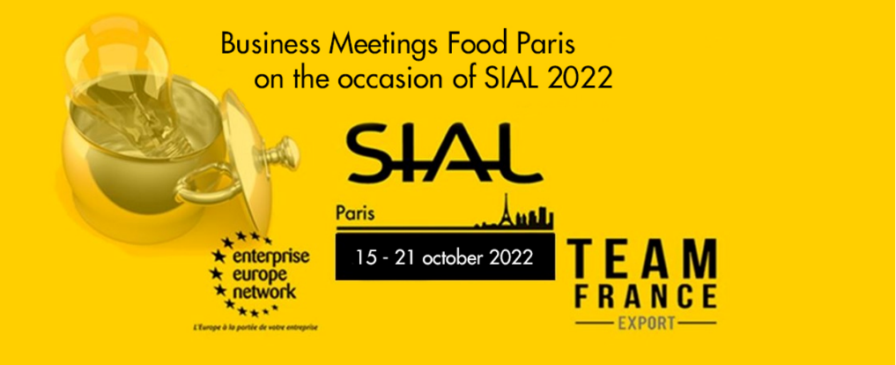

MANIFESTAZIONE DI INTERESSE PER B2B SIAL 2022

S.I. IMPRESA, Azienda Speciale della Camera di Commercio di Napoli, in collaborazione con i partner francesi della rete Enterprise Europe Network, (EEN) e nell’ambito delle attività programmate dal Sector Group Agrifood, promuove la partecipazione delle aziende di Napoli e provincia all’evento “Business Meetings Food Paris” che si svolgerà in occasione del SIAL Paris dal 15 al 21 ottobre 2022.

L’evento di matchmaking (https://business-meetings-food-paris-2022.bf.b2match.io/) organizzato da Team France Export e Business France insieme alla Camera di Commercio Paris – Ile de France ed ai partners della rete EEN, offre l’opportunità alle aziende produttrici partecipanti di incontrare buyers internazionali e potenziali partner commerciali, in presenza o on line sulla base di un’agenda di appuntamenti personalizzata.

La registrazione sulla piattaforma è gratuita per tutte le aziende.

S.I. IMPRESA, nell’ottica di supportare il processo di internazionalizzazione delle imprese, si farà carico del costo degli appuntamenti confermati delle aziende di Napoli e provincia in possesso de requisiti richiesti (come di seguito indicato alla voce “Destinatari” ) e che saranno presenti al SIAL nei giorni previsti in qualità di espositori/visitatori (gli incontri in presenza si svolgeranno dal 15 al 18 ottobre).

Per partecipare ai B2B è necessario:

• inviare il modulo di MANIFESTAZIONE DI INTERESSE B2B SIAL 2022, compilato in ogni sua parte, via PEC a: si_impresa@legalmail.it entro il 20 SETTEMBRE 2022;

• registrarsi on line ENTRO IL 28 SETTEMBRE 2022 sulla seguente piattaforma.
https://business-meetings-food-paris-2022.bf.b2match.io/

• inserire il proprio company profile (in inglese);

• inserire il profilo di cooperazione in inglese (cosa si cerca, es: importatori, distributori, agenti, ecc.);
• richiedere gli appuntamenti.

Dopo la conferma della registrazione sarà possibile consultare i profili di tutte le aziende registrate e richiedere direttamente gli appuntamenti on line attraverso la piattaforma b2match.

Gli appuntamenti richiesti e confermati appariranno sulla propria AGENDA consultabile sulla piattaforma stessa.

Destinatari:

Potranno usufruire del supporto economico di SI IMPRESA le aziende del settore agroalimentare:
- presenti al SIAL durante i giorni degli incontri in qualità di espositori/visitatori (dal 15 al 18 ottobre);
- iscritte alla Camera di Commercio di Napoli ed in regola con tutti i pagamenti del diritto annuale;

Gli incontri b2b si svolgeranno in lingua inglese.

Per qualsiasi informazione, supporto e/o chiarimento sulle modalità di partecipazione e di registrazione contattare:

S.I. IMPRESA – CCIAA Napoli: e-mail: internazionalizzazione@si-impresa.na.camcom.it

Il Presidente
dott. Fabrizio Luongo

